- Primera generación (1946-1954):
  - Integradas con relevadores electromecánicos o válvulas de vacío.
  - Grandes en tamaño, ocupando espaciosos salones.
  - Capacidad de almacenamiento limitada en memoria.
  - Operación con tarjetas perforadas para entrada de datos y programación en lenguaje de máquina.
  - Alto consumo de energía, necesitando sistemas de enfriamiento costosos.
- Segunda generación (1955-1963):
  - Inclusión de transistores en lugar de tubos de vacío.
  - Desarrollo de memorias de acceso aleatorio y uso de cintas magnéticas.
  - Reducción en tamaño, calentamiento y consumo de energía gracias a los transistores.
  - Creación de lenguajes de programación de alto nivel como FORTRAN, COBOL, y ALGOL.
  - Aparición de la primera computadora totalmente transistorizada, TRADIC.
- Tercera generación (1964-1970):
  - Integración a gran escala de transistores en microcircuitos llamados procesadores o circuitos integrados monolíticos LSI.
  - IBM 360.
  - Proliferación de lenguajes de alto nivel y sistemas operativos.
  - Desarrollo de la primera supercomputadora y la introducción de la multiprogramación.
  - Creación de lenguajes como Basic y Simula.
  - Diseño del sistema operativo UNIX y los primeros nodos de la red DARPANET.
- Cuarta generación (1971-1981):
  - Aparición del primer microprocesador en 1971. Intel presenta el primer microprocesador.
  - 1974 se fabrico el primer mouse electrónico.
  - Avances tecnológicos como el correo electrónico, el ratón electrónico y las microcomputadoras.
  - Desarrollo del sistema operativo MS-DOS y la creación de la compañía Microsoft.
- Quinta generación (1982-1995):
  - Creación de la primera supercomputadora con capacidad de proceso paralelo.
  - Proposición de tecnologías como la holografía, la nanotecnología, la robótica, entre otras.
  - Desarrollo de computadoras capaces de realizar operaciones aritméticas a gran velocidad.
-1642 el científico francés Blaise Pascal, construyo la primera máquina de calcular mecánica. Esta calculadora tenía la capacidad de sumar y restar. “La Pascalina”, tal por cómo se la denominó, fue construida Pascal para ayudar a su padre con sus tareas.
-1646 Gottfried Leibniz, sentó las bases del código binario.
-1805 Joseph Marie Jacquard, logra automatizar el proceso de hilado de un telar, lo consigue mediante el uso de unas tarjetas de cartón perforadas.
- 1822 Charles Babbage diseño una Maquina Diferencial, con la capacidad de resolver problemas matemáticos relacionados con funciones polinómicas. El proyecto era muy caro y el gobierno dejo de financiarlo, por lo que el dispositivo quedo en la nada.
Años después diseño otro dispositivo llamado Maquina Analítica con el objetivo de pode resolver cualquier tipo de cálculo matemático (sumaba, restaba, multiplicaba, dividía y se la podía programar) PRIMERA COMPUTADORA DE LA HISTORIA.
-Turing Alan invento una maquina capaz de demostrar si determinado problema podía resolverse o no mediante el calculo matemático. Máquina de Turing.
-1942 John Atanasoff crean la “ABC”, primera calculadora digital electrónica en los Estados Unidos.
-1944 MARK I
-1946 ENIAC
-1949 EDVAC
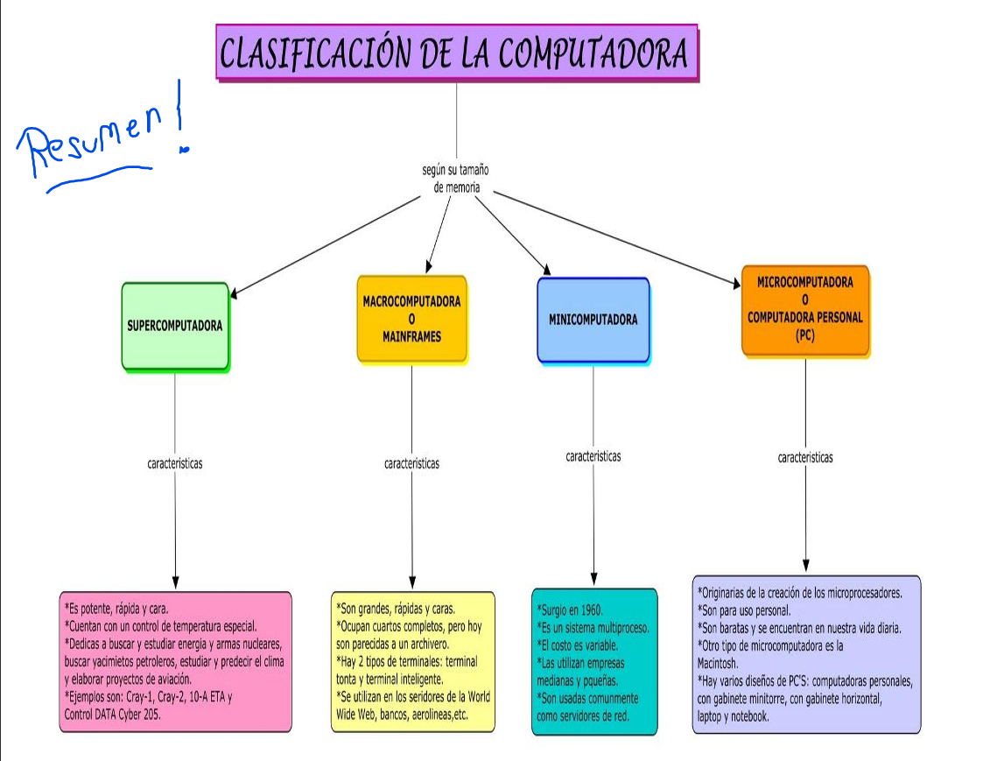
-1961 llego la primera computadora a ARGENTINA (encargado de llevar la misión fue Manuel Sadosky), dejo de funcionar en 1966.

